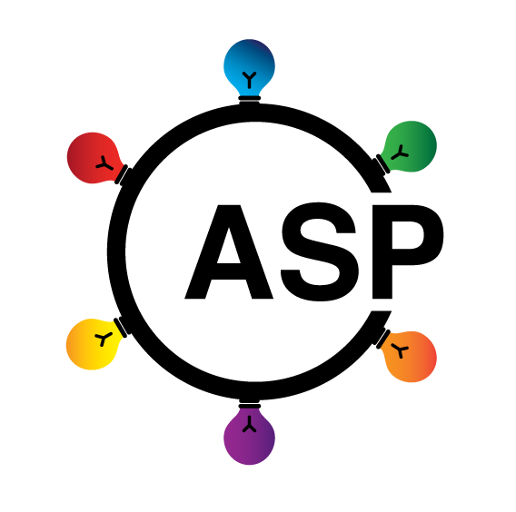
Progetto Luiss “EU Challenge”
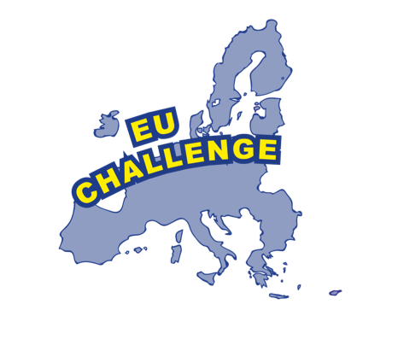

Il Progetto Luiss “EU Challenge” è presentato dall’Associazione di Scienze Politiche (ASP) e si trova sotto l'alto patrocinio del Parlamento europeo. Nasce con l’obiettivo di avvicinare gli studenti al mondo delle istituzioni europee in maniera interattiva e diretta. Il progetto – arrivato alla sua quarta edizione – si propone, in linea con la vocazione europea ed internazionale della Luiss, di approfondire l’iter legislativo europeo attraverso una simulazione pratica, accompagnati e supervisionati da figure competenti e specializzate. Obiettivo condiviso di ASP e del Parlamento europeo è coinvolgere in questo progetto il maggior numero possibile di studenti e studentesse. La partecipazione al progetto sarà riservata a 80 studenti, a causa delle normative contro il Covid-19, ma abbiamo l’obiettivo di incrementare il numero già dalla prossima edizione. È nostro primo interesse permettere agli studenti di tutti i dipartimenti della Luiss Guido Carli di prendere parte all’iniziativa.

In questa terza edizione, il tema trattato è la modifica del Regolamento N. 2018/1999 sulla governance europea e nazionale su energia e clima. Questa scelta è scaturita dall’importanza assunta da questo tema negli ultimi anni e, più recentemente, nel contesto del Green New Deal, l'ambizioso piano per rendere il Vecchio continente carbon-neutral entro il 2050.
CONTENUTI E TEMPISTICA
Il progetto sarà suddiviso in tre parti:
- Fase di formazione che si articolerà̀ su tre incontri, tenuti da Professori LUISS ed esperti nell’ambito, tra il mese di ottobre e novembre:
  - Istituzioni Europee e processo legislativo;
  - L’UE, l’ambiente e il clima;
  - Drafting della proposta di legge che verrà discussa durante la simulazione.
- Fase di simulazione: la simulazione del Parlamento europeo, che avrà luogo in due fasi, è programmata per la prima metà del mese di novembre. Se possibile, verrà effettuata dal vivo nel rispetto delle normative vigenti per il Covid-19; in caso contrario, verrà fatta online.
- Viaggio premio a Bruxelles (durata di 3 giorni, nell’ultima settimana di febbraio) è riservato al partito che avrà totalizzato il maggior numero di punti (vedi sezione Viaggio).
È obbligatoria – nonché́ consigliata – la presenza ad almeno 2 seminari su 3, oltra alla fase di simulazione, che è obbligatoria.
Gli studenti potranno presentare domanda di partecipazione a partire da lunedì 4 ottobre fino a giovedì 7 ottobre 2021 tramite il modulo online reperibile sul sito internet o sulla pagina Instagram del progetto.
CRITERI DI SELEZIONE DEGLI STUDENTI
La necessaria selezione sarà divisa nel seguente modo:
- Le matricole triennali e magistrali a ciclo unico di tutti i dipartimenti saranno selezionate in base all’ordine temporale di presentazione della domanda di partecipazione al progetto;
- Le matricole magistrali di tutti i dipartimenti verranno selezionate in base al curriculum accademico maturato entro e non oltre il giorno 01/10/21. Gli studenti che si laureeranno nel mese di ottobre, ai quali è stata accettata la tesi, potranno inserire i CFU di quest’ultima.
Per la seconda categoria, le graduatorie saranno formulate sul punteggio, fino ad un massimo di 100 punti, sulla base dei seguenti criteri:
- Fino ad un massimo di 50 punti in base al numero dei crediti conseguiti nel corso di laurea triennale di provenienza alla data 1°ottobre 2021, rapportati al numero massimo di 180 CFU.
- Fino ad un massimo di 50 punti in base alla votazione media ponderata conseguita negli esami sostenuti nel corso di laurea triennale di provenienza alla data 1° ottobre 2021;
- Gli studenti del secondo e terzo anno dei corsi di laurea triennale e del secondo, terzo e quarto e quinto del corso di laurea magistrale a ciclo unico e del secondo anno magistrale verranno selezionati in base ai seguenti criteri: media ponderata e numero di crediti conseguiti.
Le eventuali graduatorie saranno formulate sulla base del punteggio, fino ad un massimo di 100 punti, sulla base dei seguenti criteri:
Fino ad un massimo di 50 punti in base al numero di crediti conseguiti ai fini del conseguimento del titolo di laurea, indipendentemente dall’anno di frequenza, alla data del 1° ottobre 2021, rapportati al numero massimo dei crediti conseguiti fra tutti richiedenti iscritti al medesimo anno di corso e corso di laure e indirizzo.
Fino ad un massimo di 50 punti in base alla votazione media conseguita negli esami sostenuti ai fini del conseguimento del titolo alla data 1° ottobre 2021, indipendentemente dall’anno di frequenza.
N.B. QUALORA ci dovesse essere parità prevarrà lo studente con la votazione media più alta, contando fino al secondo decimale.
RICHIESTA PARTECIPAZIONE E AUTOCERTIFICAZIONE:
La commissione procederà alla valutazione rispettando i criteri di legge riguardo la protezione dei dati personali.

CRITERI DI ASSEGNAZIONE DEI POSTI
La graduatoria sarà stilata, coinvolgimento tutti i dipartimenti, in base al seguente schema:
- 25 posti saranno riservati alle matricole triennali;
- 27 posti saranno riservati ai ragazzi del secondo e terzo anno triennale;
- 28 posti riservati ai ragazzi del quarto e quinto anno a Ciclo Unico e I e II anno magistrale (Master considerati come studenti magistrali)
IL BANDO SARA’ APERTO DAL GIORNO 4/10/2021 AL GIORNO 7/10/2021.
RIPESCAGGIO
Il ripescaggio varrà per gli studenti dal secondo anno in poi in base al punteggio ottenuto.
PARTECIPAZIONE AL VIAGGIO
Potranno partecipare alla terza fase i 16 studenti provenienti dal partito vincitore, in base al punteggio ottenuto dai suddetti, che rispecchierà̀ tale tabella:
+1 per ogni incontro al quale si partecipa (+1 punto bonus qualora almeno tutti gli studenti del partito fossero presenti);
+3 per ogni emendamento giudicato valido dalla giuria (composta da Professori) in prima lettura;
-2 per ogni emendamento bocciato dalla giuria in prima lettura;
+2 per ogni emendamento passato e valutato valido in seconda lettura;
-1,5 per ogni emendamento bocciato in seconda lettura.
I partecipanti potranno godere di un parziale rimborso delle spese del viaggio a Bruxelles, grazie ai finanziamenti CO.DI.SU. In linea con i criteri fissati dal Diritto allo studio per la partecipazione ad attività autogestite degli studenti, i partecipanti beneficeranno di un rimborso spese pari a circa 100 euro per la partecipazione al progetto. *
N.B. I prezzi indicati potranno subire variazioni dovute a un mutamento delle tariffe di viaggio e pernottamento. Ovviamente, in caso di ulteriori restrizioni, la terza fase potrebbe essere annullata.
*qualora il progetto non dovesse ricevere i fondi CO.DI.SU, saranno gli studenti a dover pagare personalmente il viaggio.

